Реакция Дильса-Альдера бис-фуриланилинов с электронодефицитными алкинами
Буркин Г.М., Аннадурдыева С., Зайцев В.П.
Аспирант, 2 год обучения
Российский университет дружбы народов имени Патриса Лумумбы,
факультет ФМиЕН, Москва, Россия
E-mail: 1142220141@pfur.ru
Настоящее сообщение является продолжением исследований в области двойного [4+2] циклоприсоединения в бис-фуранах с электронодефицитными алкинами в условиях кинетического и термодинамического контроля [1,2]. В данной работе в качестве бис-диенов использовались N-сульфарилзамещенные фурилфурфуриланилины 2. Коллективом авторов планировалось установить границы применимости реакции тандемного циклоприсоединения к бис-фуриланилинам 2, очертив круг возможных диенофилов, подобрать оптимальные условия для проведения реакции циклоприсоединения и установить строение аддуктов.
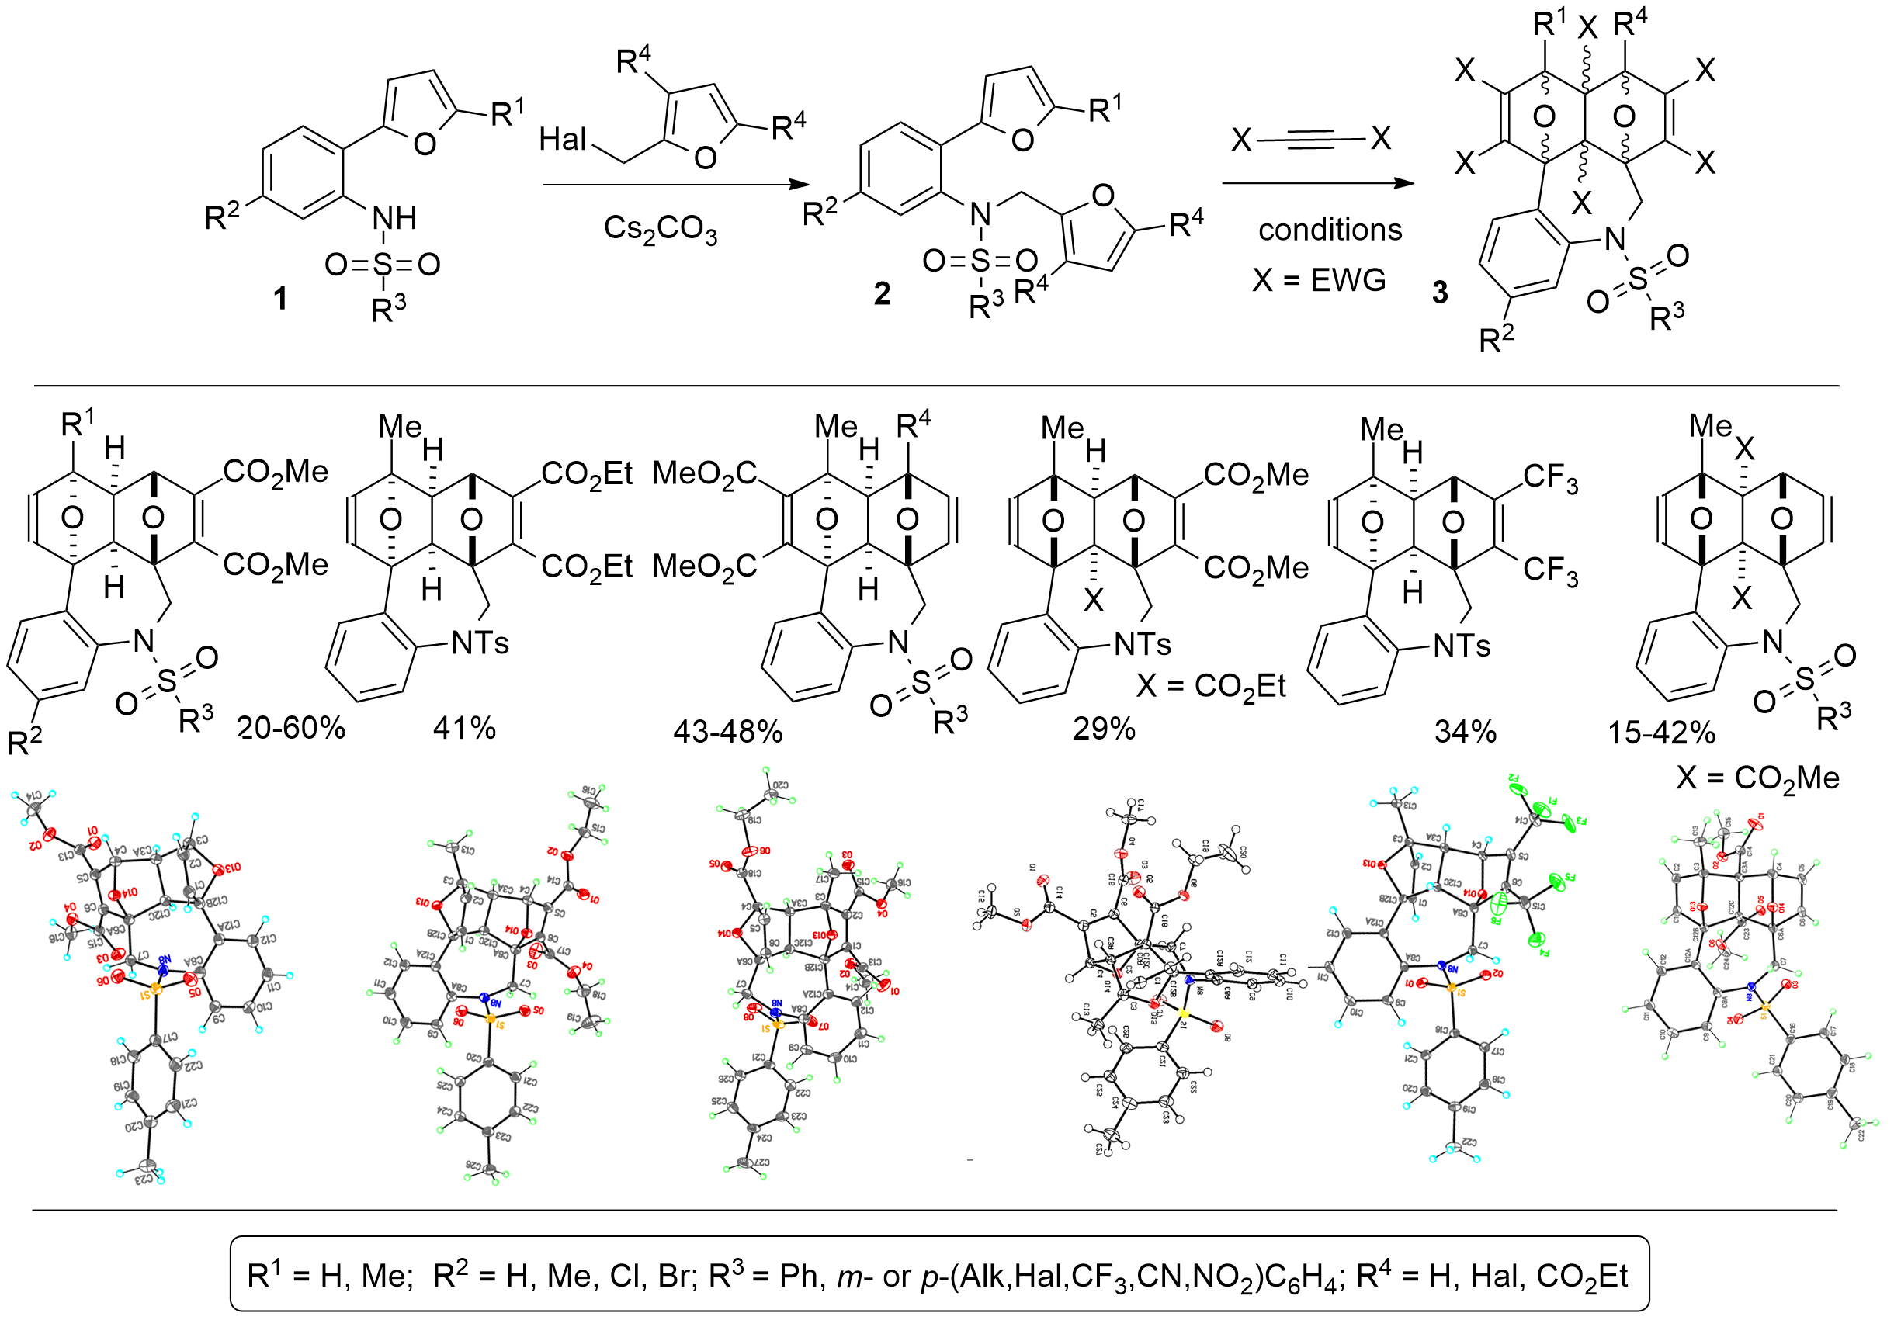
Схема 1. Схема двойного [4+2] циклоприсоединения электронодефицитных алкинов к бис-фуранам 2.
Механизм взаимодействия бис-фуранов 2 с алкинами совпадает с данными опубликованными ранее [1,2] и приводит к образованию аддуктов 3 по типу домино, но отличается взаимным транс-расположением эпоксидных фрагментов за редким исключением. При проведении реакции в гипербарическом реакторе (10 кбар) образуются продукты типа пинцет.
Работа была выполнена при финансовой поддержке РНФ (грант № 22-73-00127).
Литература
1. Borisova K., Zubkov F., Nikitina E., Novikov R., Khrustalev V., Dorovatovskii P., Zubavichus Y., Kuznetsov M., Zaytsev V., Varlamov A. Diels-Alder Reaction between Hexafluoro-2-butyne and Bis-furyl Dienes: Kinetic versus Thermodynamic Control // ChemCommun. 2018.Vol. 54.P. 2850-2853.
2. Borisova K.K., Kvyatkovskaya E.A., Nikitina E.V., Aysin R.R., Novikov R.A.,Zubkov F.I. Classical Example of Total Kinetic and Thermodynamic Control: The Diels–Alder Reaction between DMAD and Bis-furyl Dienes// J Org Chem. 2018.Vol. 83.P. 4840-4850.

